关于旅游专区陈列要求
因样板店没有花车，所以利用样板店的一个厂家提供的端头做示范。要求如图：
- 家庭常备套包、旅游套包、高原旅游套包和户外旅游套包，本次套包袋由营运部统一配发，请门店在包装的时候把药品放前，棉球、纱布等放背面。 将每个套包附配一张旅游套包卡片。（剩余的旅游套包卡片作为门店宣传使用）
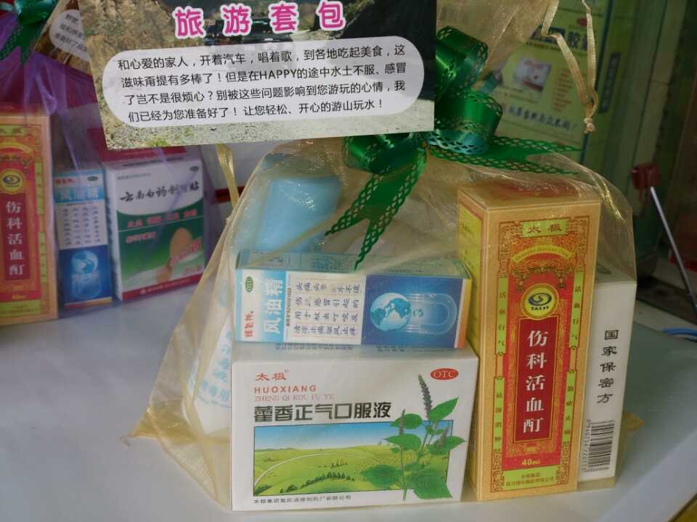
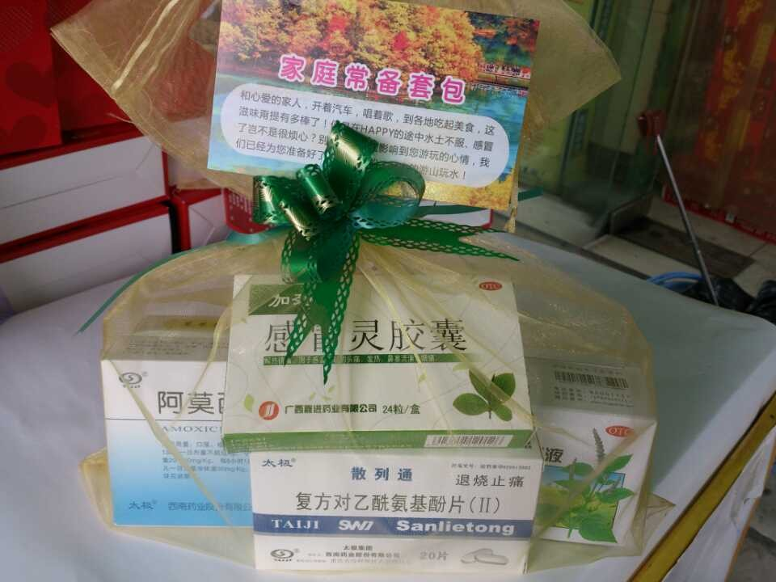
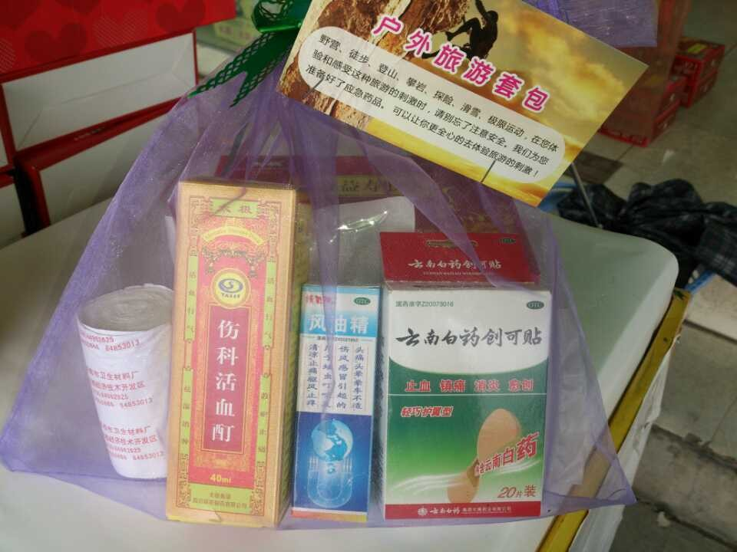
- 花车陈列要求：
⑴ 陈列旅游套包 （家庭常备套包、旅游套包、高原旅游套包、户外旅游套包）
⑵ 感冒类
⑶ 皮肤科类（皮肤瘙痒、皮肤过敏等）
⑷ 晕车贴、晕车药类
⑸ 抗过敏类 （鼻炎、花粉症等）
如图：
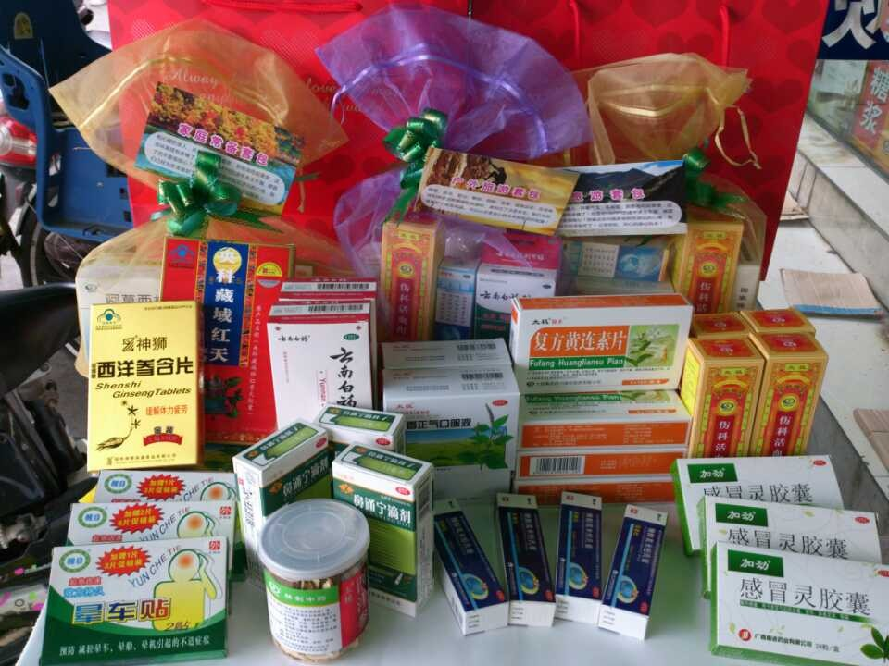
注意：花车陈列方式不一定要把旅游套包陈列在后面，也可将套包和药品分别陈列一左一右。
- 花车陈列区域要张贴或悬挂POP，如图：
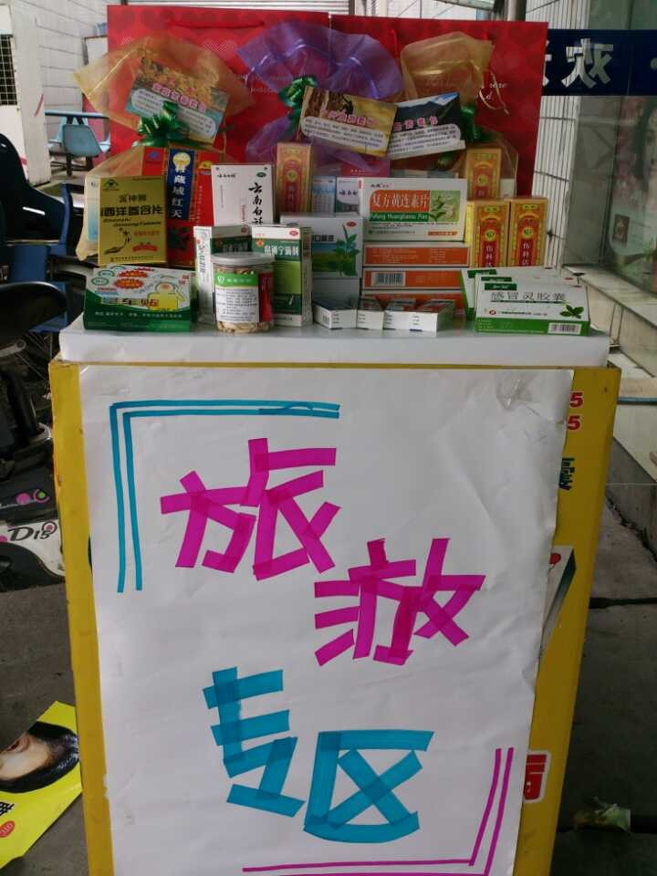

以上图片仅供学习参考，期待各位同仁的优秀陈列照片回馈给营运部。
营运部——策划科
2013-9-27

